Тема 4. Планування процесів освоєння виробництва нових виробів
4.1. Особливості організації переходу на випуск нової продукції
4.2. Організаційні методи переходу на випуск нових виробів та освоєння нового виробництва
4.3. Організація створення й освоєння нової продукції згідно з концепцією управління проектами
4.4. Основні етапи процесу планування проекту.
4.5. Контроль та експертна оцінка завершеності проекту

4.1. Особливості організації переходу на випуск нової продукції

Необхідною умовою впровадження у виробництво нової продукції є її промислове освоєння, яке являє собою сукупність різноманітних процесів і робіт, по вивірці і відпрацюванню конструкції і технології до встановлених технологічних вимог, освоєння нових форм організації виробництва.
За час освоєння нової продукції досягаються планові обсяги виробництва, заплановані економічні показники і техніко-економічні параметри продукції, що випускається. Період освоєння нової продукції починається з виготовлення дослідного зразка і завершується серійним виробництвом продукції. Етапи промислового освоєння нових видів продукції представлені на рис. 1.
Кожному етапу відповідає певний зміст роботи, що залежить від різних виробничих і організаційно-економінчих умов на даному підприємстві.

Промислове освоєння конструкції
Вивірка конструкції
Налагодження процесу
виробництва
Досягнення проектних економічних показників
Технічне освоєння
виробництва
Виробниче освоєння виробництва
Економічне освоення виробництва

Рис. 1. Періоди освоєння промислового виробництва нової продукції

Вивірка конструкції – це сукупність робіт по перевірці, налагодженню і доведенню конструкції виробу і технології його виготовлення з внесенням необхідних уточнень і змін, з метою досягнення вимог, що зафіксовані в технічній документації на виріб.
Налагодження виробництвапередбачає перехід від дослідного виробництва до серійного або масового. На цьому етапі відбувається впровадження розроблених технологічних процесів, форм організації виробництва і праці, проводиться робота по стабілізації якості виробів, що виготовляються .
В період досягнення проектно економічних показниківвиконуються роботи, пов’язані з доведенням норм витрат матеріалів, трудомісткості, собівартості та інших економічних показників до проектного рівня за рахунок підвищення кваліфікації працівників, підвищення рівня оснащеності і зниження втрат від браку.
В процесі освоєння випуску нових видів продукції виділяють технічне, виробниче і економічне освоєння.
Технічне освоєння – це дотримання виробничим підрозділом вимог технічної документації і дослідного зразка виробу одночасно із завданням почати його промислове виготовлення. Технічне освоєння завершується досяганням технічних параметрів конструкції, що визначені стандартом або технічними умовами.
Виробниче освоєння здійснюється в процесі налагодження виробництва і завершується в умовах, коли всі виробничі ланки підприємства забезпечують виконання встановлених обсягів випуску продукції при заданій якості і необхідній стійкості виробництва. В період виробничого освоєння усуваються “вузькі місця”, робітники освоюють трудові операції, стабілізується завантаження обладнання і робочої сили.
Економічне освоєння- це досягнення основних проектних економічних показників випуску продукції. Необхідно відмітити, що при випуску перших партій продукції їх собівартість і трудомісткість максимальні. В подальшому відбувається різке зниження витрат. Проте, з часом темпи зниження сповільнюються, а потім стають зовсім незначними.
Існує певна кореляційна залежність між порядковим номером виробу і його трудомісткістю та собівартістю. Вона визначається формулами:
S_{i}=S₁*N₁^{-b} (1)
t_{i}=t₁* N₁^{-b} (2)
де, S_{i},t_{i} – собівартість і трудомісткість і-того виробу з початку випуску продукції;
S₁,t₁- собівартість і трудомісткість виробу, випущеного першим.
N_{i}- порядковий номер виробу з початку випуску;
b – показник степеня.
Показник степеня характеризує крутизну кривої освоєння. Як правило, величина b знаходиться в межах від 0,25 до 0,45. Для кожного підприємства цей показник розраховують на основі досвіду освоєння виробництвом виробів, що випускались раніше.
Значення трудомісткості залежить від коефіцієнту освоєння, який показує, у скільки разів зменшиться трудомісткість при кожному подвоєнні кількості виробів, що випущені. Якщо величина коефіцієнту освоєння є малою, то підприємство несе великі втрати при освоєнні нової продукції і кінцевої трудомісткості досягає пізніше, тобто, період освоєння затягується. Процес освоєння можна вважати завершеним, коли трудомісткість і собівартість будуть відповідати плановим показникам.
4.2. Організаційні методи переходу на випуск нових виробів та освоєння нового виробництва

На тривалість освоєння нової продукції впливають також і методи переходу на випуск нової продукції:послідовний, паралельний та паралельно-послідовний.
При послідовному методі переходу на випуск нової продукції зупиняються всі виробничі цехи підприємства, обладнання демонтується, на його місце встановлюється нове, змінюють підйомно-транспортні засоби, виготовляють оснастку та інструмент, здійснюють перекваліфікацію робітників. Нове обладнання налагоджується на випуск нової продукції. Протягом певного періоду часу підприємство не випускає ніякої продукції. Для цього методу характерні значні економічні втрати, викликані повною зупинкою виробництва (рис. 2)
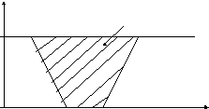
N
N
T

N- втрачений обсяг випуску продукції .

Рис. 2 . Графік переходу на випуск нової продукції при послідовному методі

Розрізняють два способи паралельногопереходу на випуск нової продукції.
В першомувипадку на підприємстві створюються невеликі тимчасові цехи, що призначені для налагодження технологічних процесів, які працюють паралельно з основними. Після того, як обладнання і оснастка нових технологічних процесів будуть налагоджені, робітники навчені, відбувається зупинка основних цехів, старе обладнання замінюється на нове і підприємство приступає до випуску нової продукції. Протягом певного періоду часу, значно меншого, ніж при послідовному методі, підприємство не випускає ніякої продукції. Організація тимчасових цехів вимагає значних коштів на будівництво, придбання додаткового обладнання, частина якого після освоєння може виявитись зайвою.
В другомувипадку, який характерний для підприємства, що розширюється, створюються тимчасові цехи, в яких налагоджується процес випуску нової продукції і навчаються робітники. Протягом певного періоду часу виробництво старої продукції поступово зупиняється, а нової - нарощується. Тимчасові цехи перетворюються в основні . При цьому способі підприємство не зупиняється, а постійно здійснює випуск продукції.
Цей варіант був вперше використаний при освоєнні в 1956 році автомобіля ГАЗ-21 “Волга” Горьківським автомобільним заводом. Пртягом певного періоду часу паралельно випускалась стара модель автомобіля “Побєда” і нова машина “Волга”.
Графіки переходу на випуск нових виробів при паралельному методі представлені на рис. 3.
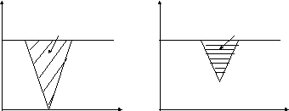
N І-спосіб N ІІ- спосіб

N N

t t

Рис. 3. Графіки переходу на випуск нових виробів при паралельному методі

Паралельно-послідовний метод переходу на випуск нової продукції використовується в тому випадку, коли складові частини нового виробу є сумісними зі старими складовими частинами. Процес освоєння випуску нового виробу ділиться на декілька етапів. Протягом кожного з цих етапів освоюється частина агрегатів, вузлів. Певний період часу відбувається зменшення обсягів виробництва продукції, але вони є незначними. Для цього способу характерне швидке освоєння технологічних процесів і впровадження технічно обґрунтованих норм виробітку. Поетапний перехід неможливий в тих випадках, коли в силу конструктивних відмінностей, невідповідності габаритів і призначення окремі нові вузли і агрегати виробу не можуть бути встановлені на старому зразку. Вперше перехід на випуск нової продукції без зупинки виробництва був здійснений на Московському автомобільному заводі ім. Лихачова в 1948 році. За кілька місяців завод перейшов з випуску моделі ЗІС –5 на нову модель вантажного автомобіля ЗІЛ –150. Перехід виробництва здійснювався в два етапи: перший етап - перехід на виготовлення нового двигуна з його встановленням на стару машину, другий етап – освоєння нових агрегатів шасі та кузова і повний перехід на випуск нової машини.
Графік паралельно - послідовного методу переходу на випуск нової продукції зображено на рис. 4.
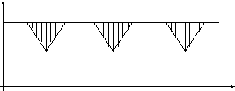
N NNN

t

Рис. 4. Графік паралельно-послідовного методу переходу на випуск нової продукції

При виборі методу переходу на випуск нових виробів необхідно забезпечити мінімум витрат. Але при цьому слід враховувати тип виробництва, складність виробу, рівень конструктивної взаємозамінності, ресурси підприємства, інші фактори.

4.3. Організація створення й освоєння нової продукції згідно з концепцією управління проектами

Організація створення й освоєння нового продукту – це складний і багаторівневий процес застосування спеціальних знань, досвіду, методів і засобів для досягнення певної мети. Новий продукт завжди є результатом змін у матеріальному й технологічному рівнях виробництва та нормативному його забезпеченні, а тому належить до сфери управління проектами. До головних критеріїв оцінки різних варіантів виконання робіт зі створення нового продукту відносять терміни і вартість досягнення очікуваних результатів. Вони, у свою чергу, залежать від величини наявних ресурсів та від використовуваних технологій. Згідно з теорією менеджменту проектів створення продуктової інновації завжди має такі складові: цілі; основні критерії і обмеження; головні та додаткові важелі управління; невизначеність та ризики (рис. 5).
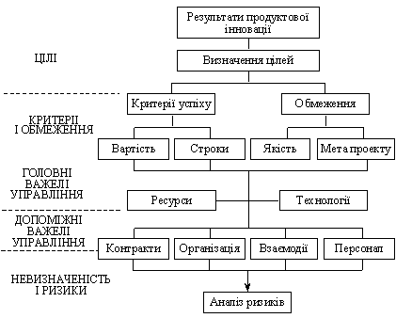
Рис. 5. Головні етапи управління проектами продуктових інновацій

Процеси управління проектами умовно можуть бути розподілені на етапи:
- ініціювання — прийняття рішення щодо початку виконання проекту;
- планування — визначення цілей і критеріїв успіху проекту, опрацьовування робочих схем їх досягнення;
- виконання - координація дій працівників та використання ресурсів для виконання проекту;
- аналіз - визначення відповідності заходів з виконання проекту цілям і критеріям успіху, застосування за необхідності коригувальних дій;
- управління - визначення коригувальних дій, їх узгодження, затвердження та застосування;
- завершення - формалізація виконання проекту, упорядкування фіналу.
Процеси управління інноваційним продуктовим проектом проходять з різною інтенсивністю, інколи паралельно. Результат виконання одного етапу становить вихідну інформацію для наступного.
У теорії і практиці маркетингу проекти продуктових інновацій переважно ототожнюються з поняттями «розроблення товарів» або «планування продукту», хоч про цілковиту тотожність цих понять говорити можна лише виходячи з вихідних принципів побудови і способів наукового пізнання особливостей сучасного етапу розвитку ринкової економіки.
Залежно від вибраної стратегії розвитку підприємства (групи підприємств) алгоритм реалізації інноваційної політики може значно змінюватися (табл. 1), але за будь-яких варіантів внутрішня структура процедури створення нових товарів залишається незмінною.
Таблиця 1
ОСНОВНІ АЛГОРИТМИ РЕАЛІЗАЦІЇ ІННОВАЦІЙНОЇ ПОЛІТИКИ
Напрямки інноваційної політики | Маркетингові дослідження | Формування команди і системи управління проектом | Генерування ідей, розроблення стратегії інновацій | Проектування продукції і технологій
Систематичне приведення продукції і виробництва у відповідність з потребами споживачів | 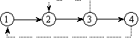

Подолання невизначеності зовнішнього середовища. Підвищення конкурентоспроможності | 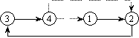
Послідовний розвиток окремих складових системи | 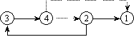
Прискорення темпів розвитку за обмежених ресурсів | 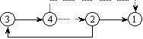
Ефективне подолання невизначеності зовнішнього середовища підприємства | 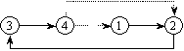
Конструктивна та технологічна наступність. Стабілізація виробничого процесу | 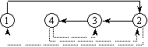
Подовження життєвого циклу продукції/технології | 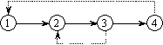
Раціональне співвідношення обсягу і якості продукції, що виробляється

Процедура створення нових товарів від виникнення ідеї аж до випуску готового виробу є органічним поєднанням кількох етапів (рис. 6).
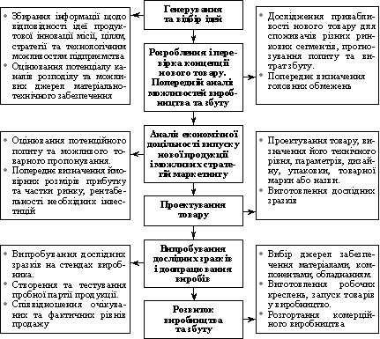
Рис. 6. Головні етапи процесу створення нового товару

1. Генерування (розроблення) ідеї. Задум нових товарів постає як наслідок процесу цілеспрямованого пошуку або виникає випадково. Спонукальними мотивами можуть бути: інтерв’ю, спостереження за подібними товарами на виставках або ярмарках, звіти і пропозиції торгових агентів, дослідження недоліків продукції, що виробляється, вивчення тенденцій у розробленні нових виробів фірмами-конкурентами, аналіз патентної інформації, вивчення думок експертів з питань техніки та технології, оцінювання власних переваг і «слабких місць». Інакше кажучи, джерелом ідей нових товарів та послуг можуть бути різні мотиви, але переважати мають такі, що виходять із передбачення еволюції потреб, а не з пасивної реакції на вимоги ринку. Підприємство може постійно шукати нові продукти, однак певні обставини інтенсифікують цю діяльність. На думку французьких учених, інколи ідея, що до неї наближав увесь попередній розвиток того чи того різновиду товару, з’являється раптово. Ще частіше створення нового продукту породжується розвитком технології (комп’ютери четвертого, п’ятого поколінь). Зміни можливі також через варіативність вимог ринку (мода, автомобільні салони). Крім того, дослідницькі підрозділи фірми, які діють у різних напрямках, також здатні до розроблення ідей продуктів, що породжують новий попит. Наприклад, найбільший попит буде забезпечено продуктам тієї фірми, яка створить пластмаси з традиційними споживчими властивостями, але такі, котрі швидко розкладаються природним шляхом, не справляючи негативного впливу на довкілля.
У процесі генерування нових ідей має місце традиційний, майже стандартний набір критеріїв:
- переваги треба віддавати ідеям, що мають альтернативні варіанти;
- особливо цінними є ідеї з перспективою багаторазового використання;
- перевагами мають користуватись ідеї, що впливають на кінцеві результати господарської діяльності;
- першорядне значення мають ідеї, інформація відносно яких достатня для вибору раціонального (оптимального) варіанта рішення;
- переваги треба віддавати ідеям, трудомісткість, терміни та вартість матеріальних носіїв яких не перевищують установлених фірмою обмежень.
Отже, за сучасних умов саме маркетологи для ініціювання ідей проекту продуктової інновації мають достатню інформацію щодо стану ринку товарів і послуг, напрямків та тенденцій розвитку попиту, особливостей усвідомлених та латентних потреб споживачів.
2. Попередній аналіз можливостей виробництва і збуту. До того як ідеї здобудуть конкретне втілення в продукті, вони проходять відбір для розроблення та перевірки концепції товару в процесі аналітичного дослідження. З цією метою проводиться оцінювання ділового внутрішнього і зовнішнього середовища за економічними, комерційними, технологічними, правовими та соціальними складовими. Ретельно вивчається потенційний попит майбутніх покупців різних сегментів ринку, їхнє ставлення до самої ідеї продукту, його ціни. На цій стадії відбувається лише найзагальніше прогнозування попиту на нові товари. Таке прогнозування для споживчих товарів здійснюється різними методами. Наприклад, визначаючи місткість ринку харчових продуктів та інших товарів повсякденного попиту можна виходити з критеріїв середніх норм споживання та кількості потенційних споживачів, беручи за основу розрахунків результати опитувань, тестів тощо.
Основними чинниками попиту вважаються кількість можливих споживачів, зміна доходів, розподіл споживачів за доходами, співвідношення та зміни роздрібних цін, час тощо. Зрозуміло, що для прогнозування треба враховувати також і демографічні чинники: кількість сімей, їхній соціальний стан, статевий та віковий склад. Для продукції виробнично-технічного призначення і товарів довгострокового використання (телевізори, автомобілі, холодильники) треба додатково вводити чинники, пов’язані з термінами та сезонністю експлуатації продукції, а також ураховувати попит на її заміну внаслідок зношення.
Беруться до уваги можливі витрати збуту, оцінюється конкуренція щодо продукту та його функцій, а також місткість можливої частки ринку, імідж марки та її популярність.
Підготовка до випуску нового продукту передбачає попереднє визначення головних обмежень: максимальної тривалості термінів розроблення; необхідності використання опрацьованих виробництвом технологій та джерел матеріально-технічного постачання; припустимого рівня витрат.
Отже, для селекціонування ідей доцільно застосовувати такі критерії:
- можливість задоволення чітко визначеної потреби ринку;
- потенційна можливість скорочення витрат виробництва завдяки реалізації ідеї у нововведенні;
- можливість матеріалізації ідеї з допомогою наявних виробничих потужностей та збутових каналів;
- наявність необхідних фінансових ресурсів для нових виробничих інвестицій, а також можливостей для організації реклами та післяпродажних послуг;
- можливість захисту новацій, що пропонуються до розроблення, від фірм-конкурентів і вивчення ймовірності паралельного освоєння нововведень конкурентами;
- передбачувані напрямки державного регулювання та підтримки інновацій.
3. Аналіз економічної доцільності випуску нової продукції. Така оцінка здійснюється на основі аналізу потенційного попиту та можливого пропонування. Крім того, підприємство повинно вивчити свої матеріальні можливості: виробничі потужності на поточний момент, імовірну рентабельність необхідних інвестицій. Ураховується також можливий термін «ринкового життя» товару і вплив на нього чинників моди та технологічного старіння. Окремо вивчається можливий прибуток із передбачуваної частки ринку. Зрозуміло, що такі дослідження потребують великих витрат праці та коштів, а їхні результати є достатньо умовними. Очікуваний прибуток може бути обчислений за формулою:
Q = (P – C)g , (1)
де Q — очікуваний прибуток фірми;
P — імовірна ціна продажу одиниці продукції ( послуги);
C — імовірна собівартість одиниці продукції (послуги) за умов виготовлення виробів та надання послуг в обсягах, що дорівнюють g.
Очікуваний за умов реалізації продуктової інновації прибуток належить зіставити з необхідними капіталовкладеннями для створення нового товару та його запровадження на ринок. Зіставлення очікуваного прибутку (Q) та капіталовкладень (K) дає змогу визначити окупність капіталовкладень. Її порівнюють з мінімально допустимою для підприємства ефективністю капітало-вкладень (ЕН). Якщо підприємство має намір здійснити інвестування за рахунок власних коштів, ця ефективність має бути вищою (як мінімум) за ставку відсотків на депозити (В), що склалась на ринку позик. У разі залучення для інвестування кредитів треба до рівня мінімальної ефективності додати відсоток за кредит (r). Отже, здійснюється порівняння:
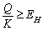 , або (2)
Слід зазначити, що норматив ефективності капіталовкладень у кожної фірми свій і залежить від господарської політики підприємства.
Значні труднощі на цьому етапі планування продукції пов’язані з визначенням ціни нового товару. Для цього використовуються методи кореляційного та регресійного аналізу, параметричні методи, методи визначення ціни із застосуванням показників конкурентоспроможності новації. У вітчизняній практиці достатньо опрацьовано методику визначення ціни товару за цінами і параметрами базисних виробів того самого параметричного ряду або за цінами і параметрами взаємозамінних виробів. Під параметричним рядом, як правило, розуміють функціонально однорідні вироби, що мають однакове призначення і різняться тільки кількісними величинами головних (допоміжних) параметрів. Головні параметри конкретизують найважливіші споживчі властивості і показники призначення товарів певного типу. Вони протягом тривалого часу не залежать від конструктивних модифікацій та технологічних поліпшень, рівня оновлення матеріалів, що використовуються для виготовлення виробів. Наприклад, головними параметрами легкових автомобілів є потужність двигуна, а телевізорів — розмір діагоналі кінескопа. Допоміжні параметри безпосередньо залежать від конструкції та способу виготовлення продукції (наприклад, вимоги до зовнішнього вигляду товару). Найпростішим способом параметричного ціноутворення є визначення ціни товару, коли вона відома щодо одного або кількох цілком аналогічних чи взаємозамінних виробів. Зрозуміло, що таке ціно-утворення здебільшого придатне для оновлюваної продукції, а тому значних труднощів не становить. Цікавим різновидом параметричних методів ціноутворення є спосіб визначення ціни товару на основі урахування лише одного головного параметра виробу.
4. Проектування товару. На цьому етапі здійснюється проектування товару, його параметрів, дизайну, упаковки, визначається назва або марка товару, виготовляються його дослідні зразки. Проектування товару є центральним елементом створення інноваційного продукту. Саме на цій стадії розв’язуються питання щодо технічного рівня виробу, можливостей високоякісного виготовлення продукту, його майбутнього ефективного використання та експлуатації.
Успіх проектування товару залежить від значної кількості пов’язаних між собою зовнішніх та внутрішніх чинників (рис. 7). Їх можна класифікувати як:
- ринкові (позиція в конкуренції, оборот, попит);
- організаційні (концепція, вибір, планування, контроль, кадри, організаційні структури, фінанси);
- науково-технічні (якість, проекти, продукти);
- виробничі (витрати, технологія, організація виробництва, основні засоби).
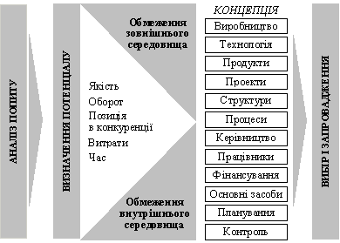
Рис. 7. Визначальні чинники проектування товару

Рис. 7 свідчить, що, по суті, під час проектування товару закладаються кількісні показники якості, котрі можна розподілити на дві категорії:
- показники технічного характеру, які відображають рівень придатності виробу до використання його за прямим призначенням (надійність, ергономічність тощо);
- показники економічного характеру, які свідчать (безпосередньо або опосередковано) про рівень матеріальних, трудових та фінансових витрат на створення товару. Саме ці витрати здебільшого й визначають нижню межу ціни нового продукту.
Загальна тенденція до ускладнення техніки, мініатюризація та мікромініатюризація об’єктів виробництва підвищують вимоги споживачів до надійності товарів. Передовсім надійність визнача-ється якістю конструкції виробу, тобто творчою працею конструктора. Водночас обсяги збуту, конкурентоспроможність та прибутковість нового виробу забезпечуються конструктором тільки в тій мірі, в якій він поінформований службою маркетингу про характер потреб споживачів. Інакше кажучи, конструкція виробу має відображати уявлення проектувальника про найліпші способи задоволення потреб конкретного ринку. Тому скоординована і взаємозв’язана спільна праця конструктора й маркетолога має принципове значення для досягнення успіху фірмою та навіть для забезпечення її існування. Недостовірне чи недостатнє інформування конструктора про потрібні робочі характеристики майбутнього виробу, експлуатаційні умови його використання, можливі помилки в процесі використання, про кваліфікацію й можливості навчання потенційних користувачів та про інші результати маркетингового дослідження ринкових потреб значно збільшує ймовірність комерційної невдачі продуктової інновації (рис. 8).
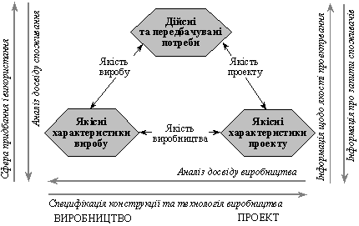

Рис. 8. Зв’язок етапів споживання, виробництва і проектування

Слід також зазначити, що конструкція виробу суттєво впливає на можливість організації найефективнішого виробництва нового продукту. У цьому контексті найбільшу роль відіграють показники технологічності конструкції нової продукції. З ними пов’язується сукупність властивостей конструкції виробу, що забезпечують оптимальні витрати праці, засобів, матеріалів і часу за технічної підготовки виробництва, виготовлення та експлуатації товару. Для складних у технічному відношенні товарів уже на стадії проектування намагаються досягти технологічної раціональності конструкції. Саме вона характеризує можливість найефективнішого виготовлення нового виробу (або серії виробів) з використанням тих матеріальних та трудових ресурсів, котрі має фірма. Ефективному використанню необхідних ресурсів сприяє також дотримання на етапі проектування товару принципів конструктивно-технологічної наступності.
Головними характеристиками наступності конструктивно-технологічних рішень є показники застосування уніфікованих та стандартизованих рішень, а також показники повторюваності.
Розроблення проекту передбачає виконання таких робіт:
- збирання інформації;
- перевірка ринкового попиту;
- реалізація самого проекту.
Зрозуміло, що успішне виконання цих робіт неможливе без активної маркетингової підтримки та забезпечення.
Найефективніше такі колективи працюють на засадах консенсусу. Як відомо, консенсус це групова функція, що передбачає з’ясування і погодження думок кожного фахівця аж до досягнення належного компромісу між ними. Динамічність цього процесу залежить від особистості керівника творчого колективу, взаєморозуміння його членів, швидкості обміну інформацією. Схематично пошук спільної думки може мати вигляд так званої спіралі консенсусу (рис. 9).
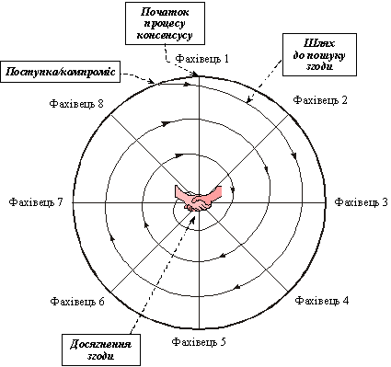

Рис. 9. Спіраль консенсусу
Коли в творчому колективі досягнуто одностайності думок — це ознака консенсусу в точці «закриття на рішенні».
Залежно від етапів просування розроблення товару (від ідеї до серійного виробу) до участі у творчій діяльності залучаються представники відповідних заінтересованих підрозділів підприємства. Це уможливлює скорочення часу на пошук необхідної інформації, продуктивне використання досвіду провідних і найкваліфікованіших працівників, яким за інших умов користувалися б тільки вони самі. Крім цього, застосовуються також інші методи здобування знань, які запобігають надто дорогим помилкам з причин недостатньої поінформованості та ігнорування попереднього досвіду. Інтегрування і структуризація різноманітної інформації, частиною якої є досвід і знання фахівців підприємства, забезпечують суттєве скорочення часу проектування нового продукту. У нинішньому конкурентному середовищі це особливо важливо, бо для фірм, які ефективно працюють, головним є не сам+ створення нової продукції, а пріоритетність її розроблення проти конкурентів (рис. 10).
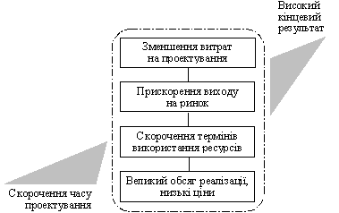
Рис. 10. Головні переваги скорочення термінів проектування товару
5. Випробування дослідних зразків і доопрацювання виробів. Проектування продукції передбачає створення відповідних конструкторських документів для виготовлення й випробування дослідного зразка (партії) виробу. Тільки після випробування дослідного зразка здійснюється розроблення робочої конструкторської документації для серійного (масового) виробництва. Випробування таких зразків відбувається спочатку на стендах виробника, потім за реальних умов. Як правило, з випробуваннями ототожнюють експериментальне визначення (оцінювання, контроль) кількісних та якісних характеристик об’єкта та вплив на них різних експлуатаційних чинників. Головними складовими процесу випробувань уважають:
- об’єкт дослідження (дослідний зразок);
- умови випробувань;
- режим функціонування об’єкта;
- засоби випробувань;
- програму та методику випробувань;
- нагромадження, обробку, оцінку точності даних випробувань;
- можливість повторення, відтворення результатів випробувань.
За умов значного посилення конкуренції для скорочення термінів запровадження новації на ринок виробники все частіше вдаються до прискорених випробувань надійності складної техніки. Такі випробування забезпечують отримання необхідної інформації щодо безвідмовності та довговічності продукції в більш стислі строки. На основі даних випробувань здійснюється доопрацювання товару.
До початку повномасштабного виробництва та реалізації продукції окремі фірми виготовляють та тестують пробну партію товарів. За допомогою тестування виявляються властивості нового товару в процесі дослідного споживання, оцінюються комерційні перспективи його випуску. Це дає змогу заздалегідь перевірити маркетингову діяльність (інфраструктуру продажу) за реальних умов. Проте попередня перевірка може дати можливість конкурентам, що не проводять тестування, наздогнати фірму.
6. Розвиток виробництва та збуту. На завершальному етапі розробляється детальний план виробництва нового товару. З цією метою досліджуються джерела забезпечення матеріалами, компонентами, обладнанням, готуються робочі креслення, здійснюється запуск товарів у виробництво. На цьому етапі багато виробників керується принципом «роби своєчасно». Застосування цього принципу передбачає внесення кардинальних змін до чотирьох найважливіших виробничих сфер: управління запасами, розміщення обладнання, взаємовідносини з постачальниками, а також внутрішні виробничі відносини. Праця з постачальниками комплектувальних виробів та матеріалів передбачає контроль та аналіз супровідної документації, здійснення необхідних процедур вхідного контролю. Водночас уточнюються наявні та оцінюються перспективні вимоги до продукції. Ця діяльність пов’язана із визначенням необхідності в сервісному обслуговуванні продукції на вимогу споживача і (в разі потреби) в навчанні обслуговуючого персоналу правил експлуатації.
Головні чинники підвищення ефективності виробництва нової продукції на етапі її освоєння наведено на рис. 11.
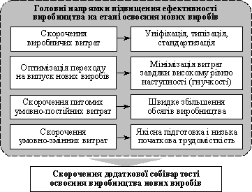

Рис. 11. Основні напрямки скорочення витрат на освоєння нових виробів

Створення товарів з урахуванням відомих вимог та латентних потреб споживачів є особливо важливим нині, коли виробництво товарів усе більше набирає ознак дрібносерійного (одиничного). Тому головним напрямком удосконалення технологічних процесів вважається запровадження гнучких виробничих систем (ГВС). Такі системи становлять сукупність (у різних комбінаціях) обладнання з числовим програмним управлінням (ЧПУ), роботизованих технологічних комплексів, гнучких виробничих модулів, окремих одиниць технологічного обладнання та систем, що забезпечують їх функціонування в автоматичному режимі протягом відповідного часу.
Гнучкі виробничі системи мають здатність до автоматизованого налагоджування для виготовлення виробів довільної номенклатури. На відміну від конвеєрів, що мають вузьку орієнтацію, ГВС забезпечують виготовлення продукції невеликими партіями, номенклатура та обсяги яких можуть змінюватися відповідно до вимог окремих сегментів ринку. ГВС складаються із таких підсистем:
- автоматизована технологічна підсистема, яка виконує головні технологічні операції виробництва;
- автоматизована транспортно-складська підсистема, що забезпечує складання, збереження, тимчасове нагромадження, розвантаження та доставку необхідних складових продукції та технологічного оснащення;
- автоматизована транспортна підсистема, за допомогою якої досягається переміщення матеріалів, заготовок, напівфабрикатів, комплектувальних виробів, деталей, інструментів та оснащення, а також усунення відходів виробництва;
- автоматизована складська підсистема, що забезпечує прийманн я, нагромадження і збереження нормативного заділу, видачу у виробництво та облік заготовок, напівфабрикатів, комплектувальних деталей, готових виробів, пристосувань, інструменту, тари з метою забезпечення ритмічного процесу виробництва;
- автоматизована підсистема управління, до складу якої входять засоби обчислювальної техніки та програмного забезпечення.
Запровадження ГВС у вітчизняній промисловості є однією із головних передумов її оновлення й удосконалення.

4.4. Основні етапи процесу планування проекту

Процес планування і управління проектом складається з п'яти етапів, чотири з яких стосуються планування і управління. Графічно, етапи приведені на рис. 12.
Етап 1. Середовище проекту, що впливає на проект (внутрішні і зовнішні фактори).
Етап 2. Формулювання проекту - постановка цілей, задач і вироблення стратегії реалізації проекту.
Етап 3. Планування проекту - система заходів для реалізації проекту.
Етап 4. Технічне виконання - безпосереднє технічне виконання пунктів плану проекту.
Етап 5. Управління проектом - контроль за виконанням проекту відповідно до плану.

Етап 1. Розуміння оточення проекту
Середовище проекту складається з факторів, що можуть вплинути на проект у ході його виконання. Середовище визначає спосіб реалізації проекту:
- на масштаби і терміни виконання проектів можуть впливати інші проекти, виконувані організацією.
- середовище проекту - головне джерело невизначеності проекту.

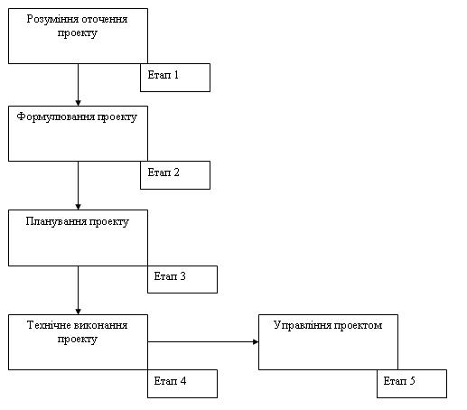

Рис. 12. Етапи планування і управління проектом

Етап 2. Формулювання проекту
На початковому етапi формулювання ідеї проекту - концепцiї проекту - закладаються пiдвалини успiху. Якщо концепцiя, або стратегiя обранi менеджерами невiрно, подальшi (навiть правильнi дiї) виявляться неуспiшними. Цей етап - найменш звичний для вiтчизняних керiвникiв, адже стратегiї формувалися ранiше директивно, а вiдтак централiзовано забезпечувалися ресурсами. Сьогоднi кожному суб'єкту господарювання треба знайти, обгрунтувати стратегiю для себе, стратегiю свого виживання та розвитку. Це процес колективного вироблення рiшення, який органiзується спецiальними методами мозгового штурму iз залученням груп фахiвцiв рiзного профiлю (такий досвiд деякою мiрою накопичений при розробцi таких документiв, як, наприклад, програма "Освiта"). Але якщо формально подiбнi процедури i мали мiсце, то документи, якi з'являлися в результатi мали здебiльшого декларативний характер, не будучи iнструментом дiй.
В основі формулювання ідеї проекту лежать три елементи:
• Мета проекту - чого досягне проект у свєму кінцевому підсумку.
• Задачі проекту - весь спектр робіт із проекту.
• Стратегія - яким шляхом керівники проекту приведуть його до мети .
Мета проекту - це його результат, на досягнення якого спрямовані зусилля виконавців. Для того, щоб визначити мету проекту, керівник, як це не парадоксально, повинен почати з кінця - визначити той кінцевий результат, що повинен бути отриманий.
Ієрархія цілей. Ціль кожної частини проекту повинна бути підпорядкована загальній меті проекту. Іншими словами, кожен проект може бути поділений на ряд підпроектов, цілі яких складають ієрархію подібно приведеній нижче схемі.
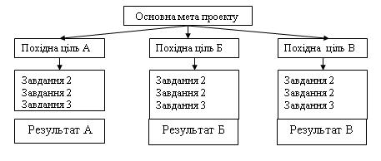
Рис. 13. Ієрархія цілей проекту

Ясність мети. Гарна мета - це ясна мета, вимірювана, переважно кількісно. Для з'ясування мети проект корисно розбити на три складові, наприклад:
Ціль - запобігти спаду виробництва і забезпечити плановий випуск продукції.
Кінцевий результат - звіт, що називає причини зниження виробничих показників і пропонує заходи для виправлення положення.
Критерій успіху - звіт повинен бути готовий до 30 червня. Рекомендації повинні передбачати заходи, що забезпечують виробництво не менш 70 тонн у рік. Вартість рекомендацій не повинна перевищувати 100000 доларів.
Мета управління проектом полягає у дотриманні вартості, часу та якості проекту. Хоча гроші - це "гнучкий " ресурс проекту, загальна його вартість повинна бути встановлена із самого початку. Ключова задача керівника проекту складається в такому управлінні ресурсами, щоб витрати не перевищили запланованої суми.
Час - абсолютний негнучкий ресурс. Якщо день пройшов, то його вже не повернеш. Хоча певні види діяльності можна зробитиза більш короткий час, термін завершення проекту можна змінити тільки шляхом зміни його цілей.
Якість означає, що результат повинен відповідати меті, тобто працювати так, як задумано.
У тому чи іншому проекті можуть превалювати різні показники досягнення мети, наприклад:
1). Обсяг проекту - це всі роботи з проекту, що повинні бути виконані. Обсяг проекту можна визначити через наступні показники:
1. Шляхом визначення робіт, що виконуються в проекті. Наприклад, "Розробка і монтаж системи автоматичного транспортування вантажів на складі".
2. Визначення термінів виконання. "Монтаж починається 15 січня і завершується не пізніше 2 березня"
3. Описання бізнес-процесів. "Інтерфейс між системою прийому замовлень і системою розміщення товарів на складі".
4. Визначення необхідних ресурсів. "Використовувати власні ресурси й обмежити кількість робітників чисельністю в п'ять чоловік".
5. Встановлення відповідальності підрядчика. "Виконавець повинний поставити всі допоміжні силові й інформаційні системи, зробити налагодження відповідно до графіка і забезпечити первісну підготовку персоналу".
Специфікації проекту. Задачі проекту оформлюються в специфікацію проекту, у якій у письмовому і графічному виді приводиться інформація, що використовується для визначення результатів і супутніх умов.
Після початку робіт може виникнути необхідність у тих або інших змінах у проекті. Зміни бувають двох видів: внутрішні і зовнішні.
Внутрішні зміни: стосуються застосування специфікації. Наприклад, при будівництві хімічного заводу було вирішено використовувати інше сховище, яке ще не існувало на момент складання специфікації.
Зовнішні зміни: виникають у результаті рішення покупця змінити специфікацію. Наприклад, при зміні міжнародного стандарту, покупець літака вирішує замінити все навігаційне устаткування.
Стратегія проекту - це спосіб досягнення цілей і показників проекту. Стратегія розбиває проект на етапи. Етапи розбивають проект на певні часові проміжки. Етапи можуть бути дуже простими: початковий, середній і кінцевий.
Наприклад, у випадку розробки програмного забезпечення етапи можуть бути наступними:
- етап підготовки специфікацій - облік вимог споживачів, складання специфікацій системи;
- етап розробки - визначення структури системи і складання специфікацій підсистем;
- етап реалізації - розробка модулів;
- етап тестування модулів - кожен модуль тестуєтся окремо;
- етап постачання - передача системи покупцеві.
Контрольні крапки - це крапки, у яких вимірюються показники часу (терміни), вартості (витрати) і якості. Контрольні крапки можуть використовуватися як границі між етапами. Наприклад, для проекту телевізійної реклами контрольними крапками можуть бути:
1. Узгодження загальної концепції з клієнтом;
2. Підготовка й узгодження сценарію;
3. Зйомка рекламного ролика;
4. Демонстрація клієнтові першого варіанта;
5. Остаточна зйомка ролика, погодженого з клієнтом.

4.5. Контроль та експертна оцінка завершеності проекту

Система контролю за виконанням проекту - це логічна структура формальних та неформальних процедур для аналізу та оцінки ходу виконання проекту та оцінки ефективності управління ресурсами, витратами, зобов'язаннями протягом усього терміну його реалізації (періодичний моніторинг поточної діяльності, порівняння обсягів та витрат із плановими стандартами проекту, виявлення відхилень із метою усунення додаткових витрат). Це також процес, в якому керівник проекту встановлює, чи досягаються поставлені цілі, виявляє причини, які дестабілізують хід роботи, й обґрунтовує прийняття управлінських рішень, що коригують виконання робіт по проекту, перш ніж будуть завдані збитки проекту. Основними задачами контролю є: перевірка фактичних даних, зіставлення їх із плановими і виявлення відхилень.
Предметом контролю є: факти і події, перевірка виконання конкретних рішень, з'ясування причин відхилення, оцінка ситуації, прогнозування наслідків. Контроль передбачає постійне спостереження за ходом реалізації проекту.
Елементи проекту, що є об'єктами контролю, - це час, вартість, якість, зміни, які виникають у ході реалізації проекту; підготовка, отримання, розподіл і схвалення документів проекту, стан справ із фінансуванням, експлуатаційні характеристики проекту, відповідність положенням контракту тощо.
Роль контролю як функції управління полягає в тому, що він є засобом здійснення зворотного зв'язку в системі управління. Його сенс полягає у створенні гарантій виконання планових рішень. До процесів контролю включають:
- визначення результатів діяльності на основі зіставлення результатів здійснення рішень із запланованими;
- порівняння показників очікуваного й фактичного виконання планів;
- аналіз ймовірних відхилень від запланованих показників;
- перевірка припущень; перевірка методичної та змістової узгодженості планового процесу, проведення необхідних робіт для виправлення ситуації.
Як бачимо, контролюючи проект, ми звертаємо увагу, в першу чергу, на відхилення, а саме: на їх розміри, чи достатньо вони малі, щоб із ними можна було миритися, або, чи настільки великі, що потрібно змінювати хід реалізації проекту загалом. Отже, контролем можна назвати процес перевірки виконання плану і вживання заходів для усунення відхилень. Обов'язковими вимогами до системи контролю є: точність; своєчасність; повнота інформації; забезпечення єдності інформації для всіх учасників проекту.
Існують три основні види контролю:
- попередній;
- поточний;
- заключний.
Попередній контроль здійснюється до фактичного початку виконання робіт і направлений на дотримання певних правил і процедур, як правило, він торкається ресурсного забезпечення робіт.
Поточний контроль здійснюється при реалізації проекту, він включає: контроль часу, досягнення проміжних цілей проекту, виконання заданих обсягів робіт, контроль бюджету, контроль ресурсів, контроль якості. Основна мета — оперативне регулювання ходу реалізації проекту. Такий підхід базується на порівнянні досягнутих результатів із встановленими в проекті вартісними, часовими, ресурсними характеристиками. У залежності від необхідної точності розрізняють такі технології поточного контролю:
- контроль на момент закінчення робіт;
- контроль на момент 50% готовності робіт;
- контроль у заздалегідь установлених певних точках проекту;
- регулярний оперативний контроль;
- експертна оцінка ступеня виконання робіт і готовності проекту.
Заключний контроль проводиться на стадії завершення проекту з метою інтегральної оцінки реалізації проекту. Основним призначенням його є узагальнення отриманого досвіду для подальшої розробки й реалізації проектів-аналогів і з метою вдосконалення процедур управління.
Основними принципами менеджера проекту в процесі контролю є:
- наявність плану контролю;
- визначення базової траєкторії, нормативів, стандартів для порівняння з ними поточних значень, що контролюються;
- постійне спостереження за ходом робіт і зіставлення поточного стану проекту з базовою траєкторією і стандартами;
- оцінка розходження планових показників з їх поточними значеннями;
- своєчасне виявлення проблем, що виникають;
- вживання заходів для розв'язання проблем, що виникають.
Необхідно зазначити також, що запорукою успішного контролю є ефективне планування. Плани, що часто змінюються, важко контролювати. Не менш важливим є критерій ефективного звітування, а саме – складання звітів за структурою і змістом планів, їх зрозумілість. Крім того, контроль можна розглядати і з іншої позиції – впливу на мотивацію працівників. Адже відомо, що без ефективної системи контролю виконання робота зайнятих у ньому людей уповільнюється, стає неефективною. А чітке визначення цілей, контроль їх реалізації дає можливість досягнення запланованих результатів, крім того, і досягнення особистих цілей у межах загального плану проекту.

